『月文化 悦生活』

“九九重阳齐欢聚 孝满天下念亲恩”重阳节主题亲子活动

一、活动目的：

1989年，我国把重阳节定为“老人节”，此后每年农历九月初九便成为尊老、敬老、爱老的日子。每个人都有老去的一天，关爱老人同样是关爱我们的将来。同时，尊老敬老亦是中华民族的传统美德，为引导少年儿童孝敬父母，孝敬长辈，学会感恩，树立良好的家庭美德观念，增强少年儿童的社会责任感，西城区青少年科技馆暨月坛社区教育学校开展“九九重阳齐欢聚 孝满天下念亲恩”主题活动。

二、活动时间：2016年10月7日 9:00—11:00

三、活动对象：20组家庭（一位家长带一名孩子，隔辈人最好）

四、活动地点：西城区青少年科技馆4层活动室

五、活动内容：

**活动一：插茱萸**

【民俗科普】茱萸是重阳节特有的辟邪物品，农历九月九日重阳节时，秋高气爽，正是茱萸成熟之时，茱萸被认为能祛病驱邪，所以古人或头插茱萸枝或佩茱萸饰品，茱萸成为重阳节的主要标志。

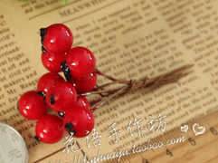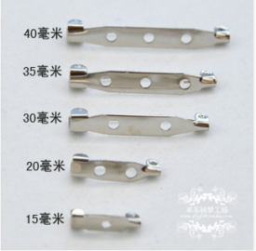活动内容：为老人佩戴茱萸胸针

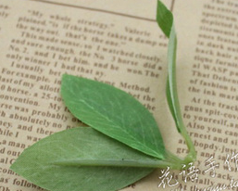

**活动二：菊花贺卡**

**【民俗科普】**重阳节正是一年的金秋时节，菊花盛开，据传赏菊及饮菊花酒，起源于晋朝大诗人陶渊明。陶渊明以隐居出名，以诗出名，以酒出名，也以爱菊出名；后人效之，遂有重阳赏菊之俗。清代，北京重阳节的习俗是把菊花枝叶贴在门窗上，“解除凶秽，以招吉祥”。

活动内容：完成菊花贺卡的制作

**活动三：佩香囊**

**【民俗科普】**茱萸是一种可以做中药的果实，有温中、止痛、理气等功效。《本草纲目》说它气味辛辣芳香，性温热，可以治寒驱毒。重阳节佩茱萸的习俗在唐代很盛行，人们认为在重阳节这一天将茱萸制成香囊佩戴可以辟邪去灾。

任务内容：与家长合作完成茱萸香囊的制作。

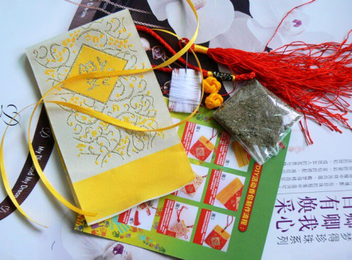

**活动四：合影送祝福**

活动内容：表达对家人的感激之情并合影

**活动五：饮菊茶 品松糕**

**【民俗科普】**汉高祖时，宫中“九月九日佩茱萸，食莲饵，饮菊花酒。云令人长寿”。后来饮菊花酒逐渐成了民间的一种风俗习惯，尤其是在重阳时节，更要饮菊花酒。本次活动，以茶代酒，借吉祥之意。

明代《五谷俎》说，九日天明时，以片糕搭儿女头额，祝曰：“愿儿百事俱高。”此古人九日吃糕之意。因为并不是每人都能在重阳节那天登高，有的地方无高处可登，有人体衰无力登高或因事来不及登高，就以重阳糕来代替一下，取“糕”、“高”两字谐音，有良好的祝福之意。

活动内容：与家人饮茶品糕点，共聚天伦。